

ব্র্যাক বিশ্ববিদ্যালয় বিজনেস ক্লাবের মতবিনিময় সভা
নিউজ ডেস্ক | বাংলানিউজটোয়েন্টিফোর.কম
আপডেট: ২০১৮-০৩-২৫ ৬:৪৯:১০ পিএম

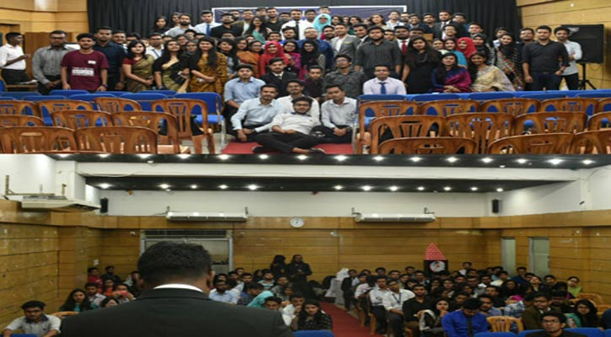
মতবিনিময় সভা।
ঢাকা: ব্র্যাক বিশ্ববিদ্যালয় বিজনেস ক্লাবের (বি জ বি) ‘ব্রেইনিএক্স’ তরুণ প্রজন্মের ব্যবসায়ী প্রতিনিধির সঙ্গে মতবিনিময় সভা অনুষ্ঠিত হয়েছে।
রোববার (২৫ মার্চ) সকালে ব্র্যাক বিশ্ববিদ্যালয়ের অডিটরিয়াম কক্ষে এ মতবিনিময় সভা অনুষ্ঠিত হয়।
এ সময় সভায় উপস্থিত ছিলেন ক্লাবের উপদেষ্টা আবির চৌধুরী, সাধারণ সম্পাদক ফাহিম কাদের, এফবিসিসিআইয়ের পরিচালক আমজাদ হোসেন প্রমুখ।
এই অনুষ্ঠানে অনলাইন মিডিয়া পার্টনার হিসেবে ছিল দেশের শীর্ষ অনলাইন নিউজপোর্টাল বাংলানিউজটোয়েন্টিফোর.কম।
বাংলাদেশ সময়: ১৮৪৪ ঘণ্টা, মার্চ ২৫, ২০১৮

